Рекомендации для родителей по правилам дорожного движения.
По матералам с сайта «Сакла»

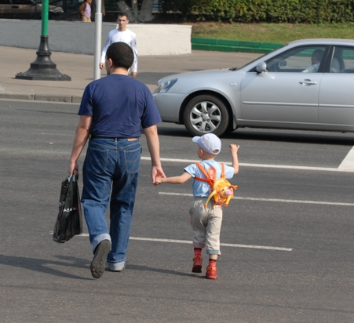
Уважаемые родители! Сделайте все необходимое, чтобы в Вашу семью не пришла беда. Известно, что человек впитывает нормы поведения в первые годы жизни. Его жизненные уроки и уроки родителей являются тем фундаментом, на который ребенок будет опираться всю свою жизнь.
Своевременно обучайте детей умению ориентироваться в дорожной ситуации, воспитывайте потребность быть дисциплинированными на улице, осторожными и осмотрительными! Помните, нарушая Правила дорожного движения, вы как бы наглядно разрешаете нарушать их своим детям.
Находясь с ребенком на улице, полезно объяснять ему все, что происходит на дороге с транспортом и пешеходами. Например, почему в данный момент нельзя перейти дорогу, какие на этот случай есть правила для пешеходов и водителей, что обозначают дорожные знаки и для чего они необходимы, укажите на нарушителей, отметив, что эти люди рискуют попасть под колеса машин.
Учите детей:
- Переходить дорогу только в установленном месте (на зеленый сигнал светофора, на пешеходном переходе, перекрестке)
- Не спешить при переходе дороги
- Переходить дорогу лишь тогда, когда обзору ничего не мешает
- Переходить дорогу, убедившись в полной безопасности
- Не переходить дорогу перед близко идущем автомобилем

Соблюдайте Правила дорожного движения и учите этому своих детей!

Рекомендации для родителей. Как научить ребенка не попадать
в типичные дорожные «ловушки».

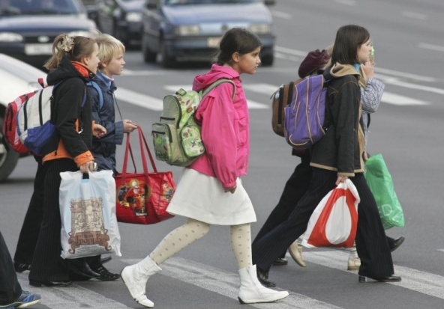
- Главная опасность - стоящая машина! Стоящая машина опасна: она может закрывать собой другой автомобиль, который движется с большой скоростью, мешает вовремя заметить опасность. Нельзя выходить на дорогу из-за стоящих машин. В крайнем случае, нужно осторожно выглянуть из-за стоящего автомобиля, убедиться, что опасность не угрожает и только тогда переходить дорогу.
- Не обходите стоящий автобус ни спереди, ни сзади! Стоящий автобус закрывает собою участок дороги, по которому в тот момент, когда вы решили ее перейти, может проезжать автомобиль. Кроме того, люди около остановки обычно спешат и забывают о безопасности. От остановки надо двигаться в сторону ближайшего пешеходного перехода.
- Умейте предвидеть скрытую опасность! Из-за стоящего автомобиля, дома, забора, кустов и др. может неожиданно выехать машина. Для перехода дороги нужно выбрать такое место, где дорога просматривается в оба направления. В крайнем случае, можно осторожно выглянуть из-за помехи, убедиться, что опасности нет, и только тогда переходить дорогу.
- Машина приближается медленно. И все же надо пропустить ее. Медленно движущаяся машина может скрывать за собой автомобиль, идущий на большой скорости. Ребенок часто не подозревает, что за одной машиной может быть скрыта другая.
- И у светофора можно встретить опасность. Сегодня на дорогах города мы постоянно сталкиваемся с тем, что водители автомобилей нарушают Правила дорожного движения: мчатся на высокой скорости, игнорируя сигналы светофора и знаки перехода. Поэтому недостаточно научить детей ориентироваться на зеленый сигнал светофора, необходимо убедиться, что опасность не угрожает. Дети часто рассуждают так: «Машины еще стоят, водители меня видят и пропустят». Они ошибаются.
- «Пустынную» улицу дети часто перебегают не глядя. На улице, где машины появляются редко дети, выбегают на дорогу предварительно ее не осмотрев, и попадают под машину. Выработайте у ребенка привычку всегда перед выходом на дорогу остановиться, оглядеться, прислушаться – и только тогда переходить улицу.
- Стоя на осевой линии, помните: сзади может оказаться машина! Дойдя до осевой линии и остановившись, дети обычно следят только за машинами, двигающимися с правой стороны, и забывают об автомобилях проезжающих у них за спиной. Испугавшись, ребенок может сделать шаг назад - прямо под колеса машины. Если пришлось остановиться на середине дороги, надо быть предельно внимательным, не делать ни одного движения, не убедившись в безопасности.
- На улице крепко держите ребенка за руку! Находясь рядом с взрослым, ребенок полагается на него и либо вовсе не наблюдает за дорогой, либо наблюдает плохо. Взрослый этого не учитывает. На улице дети отвлекаются на всевозможные предметы, звуки, не заметив идущую машину, и думая, что путь свободен, вырываются из рук взрослого и бегут через дорогу. Возле перехода дороги вы должны крепко держать ребенка за руку.
- Арки и выезды из дворов - места скрытой опасности! В крупных городах местом повышенной опасности являются арки, через которые из дворов на проезжую часть выезжают машины. Не допускайте, чтобы ребенок бежал мимо арки впереди взрослого: его необходимо держать за руку.
Помните! Ребенок учится законам улицы, беря пример с вас, родителей, других взрослых. Пусть Ваш пример учит дисциплинированному поведению на улице не только Вашего ребенка, но и других детей. Переходите дорогу, соблюдая Правила дорожного движения.
Советы родителям автомобилистам.
Мама! Папа! Не забудьте, Меня к креслу пристегнуть!
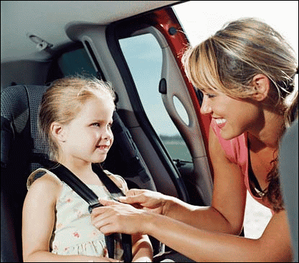
Как часто приходится наблюдать такую картину: ребенка везут в машине. Малыш гордо базируется на переднем сидении автомобиля, рядом со счастливым отцом, и никто из них не пристегнут ремнем безопасности! Мамы в этом вопросе более «ответственны», они не забывают пристегнуть себя ремнем безопасности, а малыша пристроят на задние сидение. Ребенок предоставлен в дороге самому себе. В лучшем случае рядом с ребенком на заднем сидении сидит взрослый человек.
Родители, жизнь детей вам не дорога? Покупая машину, автолюбители все чаще уделяют вопросу безопасности большое внимание: тормозная система, ремни безопасности, воздушные подушки и т.д. При аварийной ситуации у взрослых есть шанс остаться в живых. А дети, при столкновении, летят, как «пробки из бутылки». Помните, что удар длится десятую долю секунды, перегрузки при аварии увеличивают вес тела в десятки раз. Даже если ребенка держит на руках взрослый, его руки не смогут развить усилие в сотни килограммов. А если взрослый при столкновении еще и не пристегнут, то колоссальные перегрузки швырнут вперед и его. И он просто расплющит собой ребенка...
Гарантия безопасности наших детей только одна — специальное автокресло.
К сожалению, отечественные производители не выпускают детские автокресла. А импортные сиденья недешевы. Как правильно ставить детское кресло в автомобиле? Это зависит от возраста ребенка. Малыши до одного года обязательно должны ехать, полулежа и против хода! Разворачивать детское кресло по ходу движения можно, когда ребенок вырастет настолько, что его ножки станут упираться в спинку автомобильного сиденья. Как правило, это происходит к двум годам.
Внимание! При эксплуатации детского автокресла строго следуйте инструкции! Проконсультируйтесь по интересующим вас вопросам с продавцами магазина, ведь на кону жизнь ребенка!
Самое безопасное место в машине – за спиной водителя. Специалисты советуют: перевозить маленького пассажира именно там, а если взрослый держит ребенка на руках, то рекомендуют сесть боком на сиденье, спиной к дверце. Ребенка держите на коленях ножками вперед.
Помните, что пункт 22.8 Правил дорожного движения гласит, что запрещается перевозить детей до 12 лет на заднем сиденье мотоцикла, и на переднем сиденье легкового автомобиля при отсутствии специального удерживающего устройства.

Позаботьтесь о безопасности маленьких пассажиров! Удачи на дорогах!

